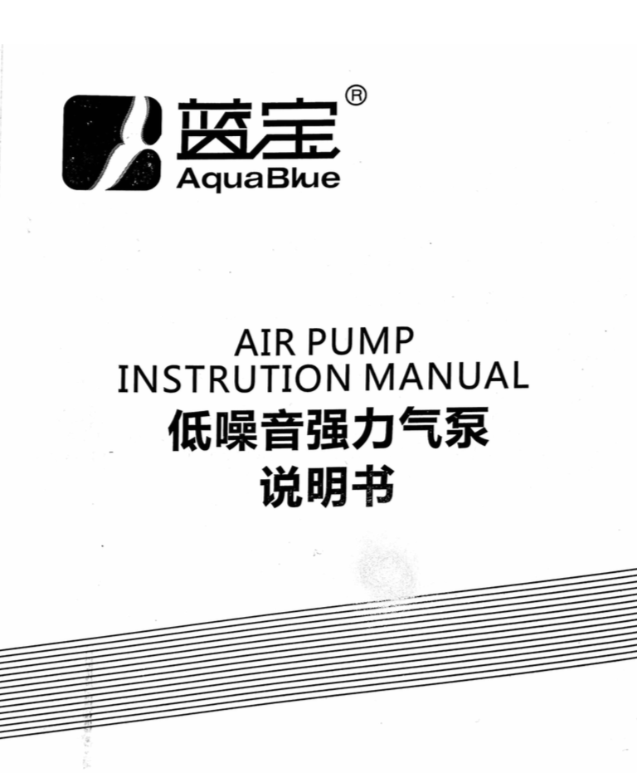

- Рабочее напряжение 230В. Переменный ток, однофазный и 50Hz (60Hz). Работа при более низком напряжении (200В. Переменного тока) или более высоком напряжении (240В. Переменного тока) является аварийной и может привести к поломке насоса.

- Температура окружающей среды должна быть в пределах 0 °C – 38 °C. В месте с хорошей вентиляцией, для предотвращения перегрева помпы.
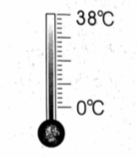

- Перед использованием убедитесь, что заземление хорошо оборудовано, подключено и работает. Не прикасайтесь к помпе мокрыми руками.
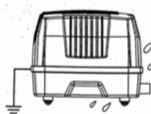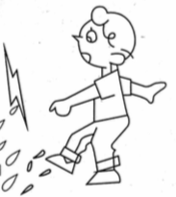

- Безопасное расстояние между помпой и водой, должно быть не менее 2 метров и не менее 30 см выше уровня воды, для предотвращения обратного тока жидкости по шлангу в компрессор. В случае выключения или аварийной остановки. Нужно поддерживать компрессор сухим как снаружи, так и внутри.

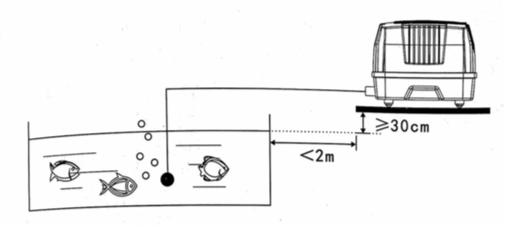

- Если помпа установлена вне помещения, нужно обеспечить защиту помпы от попадания дождя, прямых солнечных лучей. Помпа всегда должна находиться в сухом защищенном месте, как дома так и вне дома

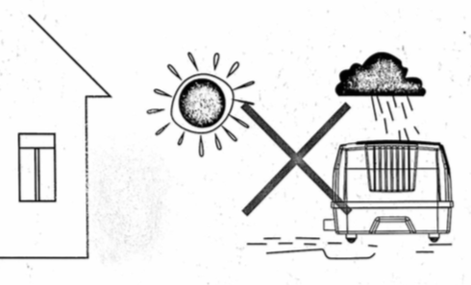

- Запрещается наполнять насос маслом, водой. Ударять и ронять.

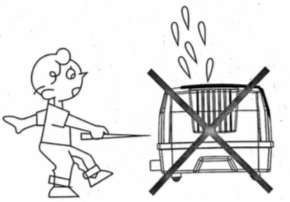

- На конце шланга установите распылитель воздуха, разместите его на дне. Равномерно распределив по аквариуму камни. Для эффективного насыщения воды воздухом. Распылитель необходимо регулярно заменять. По мере зарастания водорослями. Иначе забитый распылитель может создать обратное давление, которое может повредить насос.
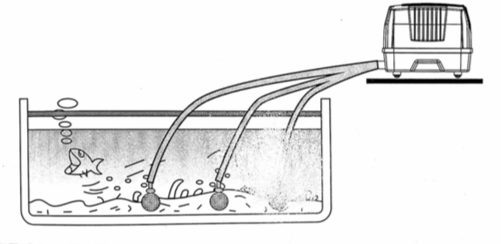

- Если производительность уменьшилась, проверьте:

- Напряжение находится в пределах допустимых
- Поврежден ли воздушный фильтр, трубопровод, соединения, перегнут или засорен шланг
- Помпа находится в месте с хорошей циркуляцией воздуха и охлаждением корпуса, перегрев может привести к снижению подаваемого объема воздуха
- Фильтр в корпусе помпы не забит. Регулярно прочищайте и заменяйте вату, для лучшей производительности помпы

- Если помпа перестала работать, проверьте:

- Шнур питания на наличие повреждений. Подключение к электросети.
- Работает ли обмотка двигателя

- Для хранения необходимо отключить шланги, отключить от электросети. Хранить в сухом, не пыльном, проветриваемом месте. Для поддержания в хорошем рабочем состоянии рекомендуется включать на 20 мин. каждые 2-3 недели.

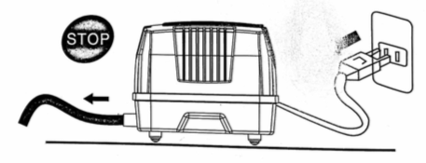

Внимание

- Помпа предназначена только для нагнетания воздуха
- Не допускается тянуть продукт за провод питания
- При извлечении из розетки не допускается тянуть за провод, необходимо извлекать за вилку на конце провода питания
- Не повреждайте, не отрезайте и не меняйте провод питания. Это может привести к серьезным последствиям
- Не допускается использование прибора при поврежденном кабеле питания
- Не допускается самостоятельная разборка и ремонт прибора
- В случае попадания прибора в воду, незамедлительно выключить подачу питания, сдать на ремонт и обслуживание профессионалам

